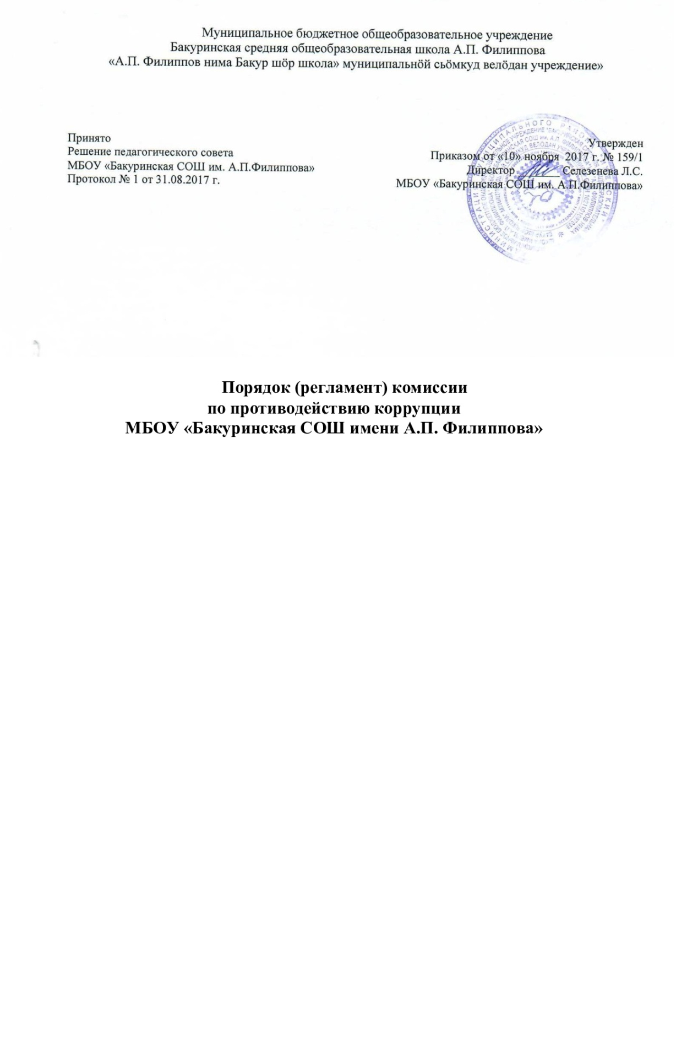

Общие положения.

Настоящий Порядок определяет деятельность, задачи и компетенцию Комиссии по противодействию коррупции муниципального бюджетного общеобразовательного учреждения «Бакуринская средняя общеобразовательная школа имени А.П. Филиппова» (далее МБОУ «Бакуринская СОШ имени А.П. Филиппова»)
Комиссия является совещательным органом, которая систематически осуществляет комплекс мероприятий по:
- выявлению и устранению причин и условий, порождающих коррупцию;
- выработки оптимальных механизмов защиты от проникновения коррупции в МБОУ «Бакуринская СОШ имени А.П. Филиппова» с учѐтом их специфики, снижению в них коррупционных рисков;
- антикоррупционной пропаганде и воспитанию.

Задачи Комиссии.
- Комиссия для решения стоящих перед ней задач:
учитывает в разработке и реализации приоритетные направления осуществления МБОУ «Бакуринская СОШ имени А.П. Филиппова» антикоррупционной политики.
координирует деятельность МБОУ «Бакуринская СОШ имени А.П. Филиппова» по пресечению фактов коррупций и ее проявлений.
оказывает консультационную работникам МБОУ «Бакуринская СОШ имени А.П. Филиппова» по противодействию коррупции.
Взаимодействует с правоохранительными органами по реализации мер, направленных на предупреждение (профилактику) коррупции и на выявление субъектов коррупционных правонарушений.

Порядок формирования и деятельность комиссии
Состав комиссии утверждается приказом директором МБОУ «Бакуринская СОШ имени А.П. Филиппова».
Присутствие на заседании комиссии ее членов обязательно, они не вправе делегировать свои полномочия другими лицами.
Заседание комиссии правомочно, если на нем присутствует не менее двух третей общего числа его членов.
Член комиссии добровольно принимает на себя обязательства о неразглашении сведений, затрагиваемых честь и достоинство граждан и другую конфиденциальную информацию, которая рассматривается (рассматривалась) комиссией. Информация, полученная комиссией, может быть использована только в порядке, предусмотренном федеральным законодательством информации, информировании и защите информации.
Заместитель председателя комиссии, в случае отсутствия председателя комиссии, по его поручению, проводит заседание комиссии. Члены комиссии осуществляют свою деятельность на общественных началах.
Секретарь комиссии:
- организует подготовку материала к заседанию комиссии, а также проектов его решений;
- информирует членов комиссии о месте, времени проведения и повестке дня очередного заседания комиссии.

Полномочия комиссии
Комиссия координирует деятельность МБОУ «Бакуринская СОШ имени А.П. Филиппова» по реализации мер по противодействию коррупции.
Комиссия вносит предложения на рассмотрение директора МБОУ «Бакуринская СОШ имени А.П. Филиппова» по совершенствованию деятельности в сфере противодействия коррупции, а также участвует в подготовке проектов локальных нормативных актов по вопросам, относящихся к ее компетенции.
Содействует работе по проведению анализа и экспертизы издаваемых в МБОУ
«Бакуринская СОШ имени А.П. Филиппова» документов нормативного характера по вопросам противодействий коррупции.
Рассматривает предложения о совершенствовании организационной работы по противодействию коррупции в МБОУ «Бакуринская СОШ имени А.П. Филиппова».
Полномочия комиссии, порядок ее формирования и деятельность определяется настоящим Положением в соответствии с конституцией и законодательствами Российской Федерации, указами Президента Российской Федерации, постановлениями Правительства Российской Федерации, Республики Коми и администрацией муниципального района
«Ижемский», приказом МО и науки Российской Федерации и Республики Коми, Положением об Управлении образования и других локальных нормативных актов МБОУ
«Бакуринская СОШ имени А.П. Филиппова».
В зависимости от рассматриваемых вопросов, к участию в заседании комиссии могут привлекаться иные лица, по согласованию с председателем комиссии.
Решение комиссии принимается на заседании открытым голосованием простым большинством голосов, присутствующих членов комиссии, и носит рекомендательный характер, оформляется протоколом, который подписывает председатель комиссии, а при необходимости реализуется путем принятия соответствующих приказов директора МБОУ «Бакуринская СОШ имени А.П. Филиппова», если иное не предусматривается действующим законодательством. Члены комиссии обладают равными правами при принятии решений.

